ұрмыс деңгейі бойынша зерттеуге тартылған интервьюерлер тізімі
№п/п | Аудан, қала | А.Т.Ә | Фото | №п/п | Аудан, қала | А.Т.Ә | Фото
1 | Атырау қаласы №1 | Дависова Анар Артуровна | 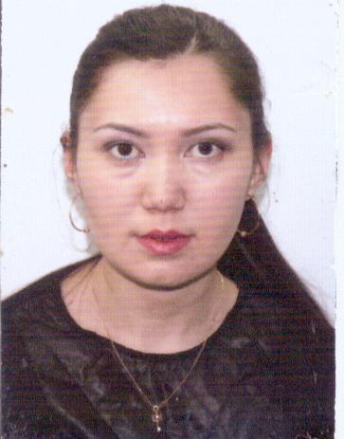 | 9 | Атырау қаласы №6 | Атамкулова Айна  Мырзашевна | 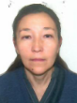
2 | Атырау қаласы №2 | Сембаева Арайлым Бериковна | 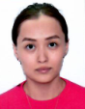 | 10 | Атырау қаласы №7 | Абдуалиева Саягүл Жеткиншековна | 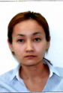
3 | Атырау қаласы №3 | Елеуова Анар Ахонгалиева | 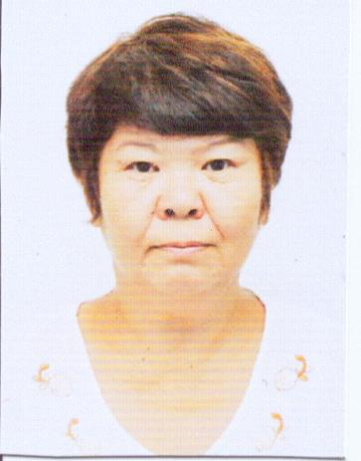 | 11 | Атырау қаласы №8 | Саматова Ажар Орынгалиевна | 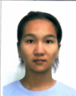
4 | Атырау қаласы №4 | Рысмагамбетова Гульмира Муратовна | 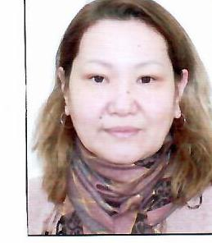 | 12 | Атырау қ.а ,Дамбы ауылы №9 | Шуинбекова Айгуль Талапкеровна | 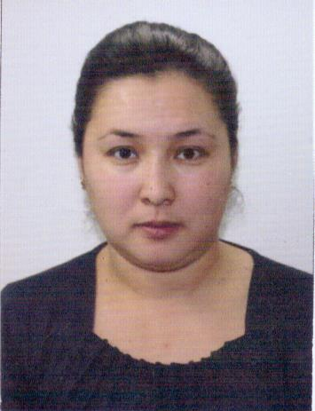
5 | Атырау қаласы №5 | Гумарова Света Гинаятовна | 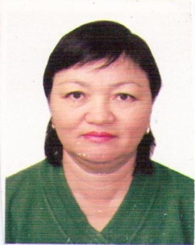 | 13 | Жылыой ауданы Құлсары қаласы №10 | Анесова Маржан Аллажаровна | 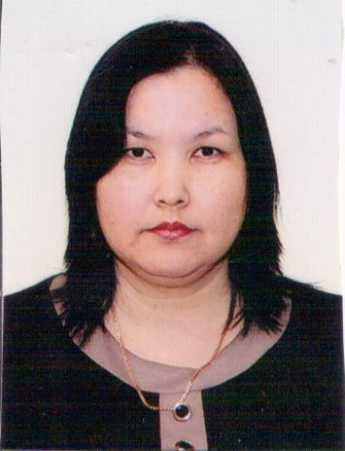
6 | Жылыой ауданы, Құльсары қаласы №11 | Жантуганова Айман Бахытовна | 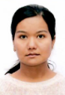 | 14 | Құрманғазы ауданы Көптоғай ауылы №15 | Мусина Айымгуль Мухамбеткалиевна | 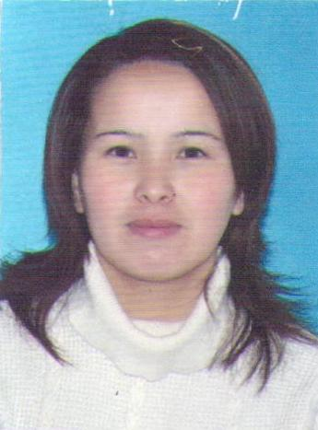
7 | Индер ауданы,Елтай ауылы №12 | Сундетова Айзада Біржанқызы | 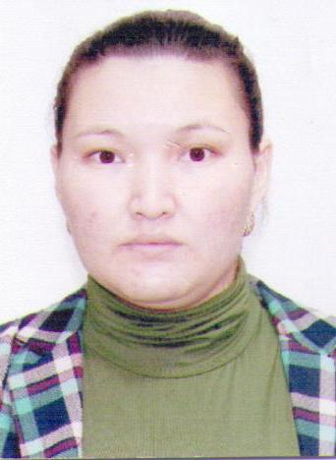 | 15 | Атырау облысы Қызылқоға ауданы, Сағыз ауылы №17 | Гусманова Жадыра | 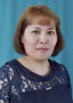
8 | Индер ауданы Есбол ауылы | Нәсіпқали Фаруза Габитқызы | 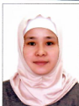 | 16 | Атырау облысы Махамбет ауданы Жалғансай ауылы №18 | Жәнібекова Гулпар Григорийқызы | 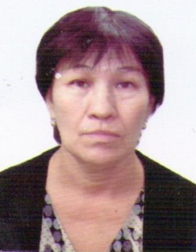
17 | Исатай ауданы Тұщықұдық ауылы №13 | Курбанбаева Алтынай Ниетбайқызы | 